MĚSÍČNÍ PLÁN DENNÍHO STACIONÁŘE
CHARITY KRNOV

Časový harmonogram každého dne:
8.15-8.30 | ranní chvilka - přivítání, aktuality
8.30-9.30 | rukodělné aktivity - arteterapie
9.30-10.00 | svačinka
10.00-11.00 | společenské hry
11.00-11.30 | aktivity dle rozpisu – cvičení, reminiscence, cvičení paměti, stimulace smyslů, atd.
11.30-12.30 | podání obědů
12.30-15.30 | odpočinek a individuální činnosti s uživateli – procházky, návštěva kulturních akcí, atd.  Kavárnička (posezení u kávy s uživateli DS)  Filmový klub (pouštění filmů pro pamětníky, pohádek, komedií, romantických filmů, historických filmů, cestopisů, atd.)

- Týden: 3.2. - 7.2. 2014

Rukodělné aktivity: Valentýnské srdce

Procvičování: pravé hemisféry
prostorového vidění
Pomůcky: kartón, látka, tavná pistole, provázek, knoflíky, nůžky, tvrdý papír (nejlépe barevný)
Postup: na kartón si namalujeme obrys srdce, které za pomoci nůžek vystříhneme. Z látky ustřihneme pruh zhruba 1,5 až 2 cm široky, kterým celé srdce obalíme a na konci přilepíme pomoci tavné pistole. Srdce navážeme na šňůrku a dozdobíme – nalepíme knoflíky, ze zbytků látek vytvoříme květiny atd.

viz. obrázek č.1
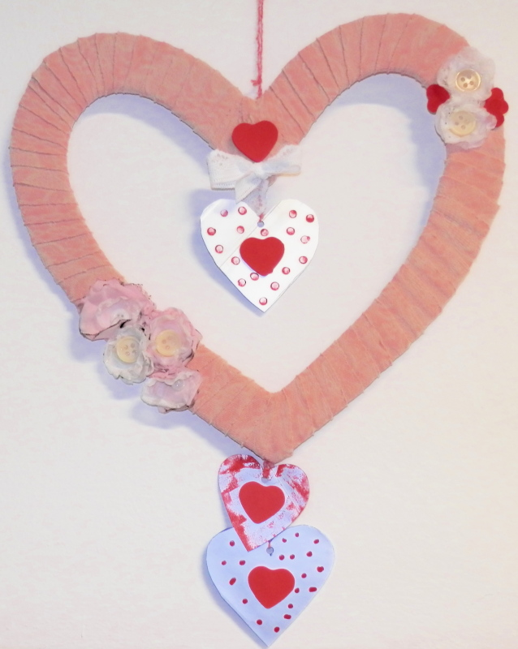
zdroj: internet

Cvičení: s míčem
Kinezioterapie
kondiční cvičení
protahovací cviky

- Týden: 10.2. - 14.2. 2014

Rukodělné aktivity: Brož (Valentýnská brož)

Pomůcky: látka, nůžky, tavná pistole, zavírací špendlík, buničina

Postup: z látky vystříhneme srdce, vyplníme buničinou, dozdobíme, připevníme zavíraci špendlík, viz.obrázek č.2

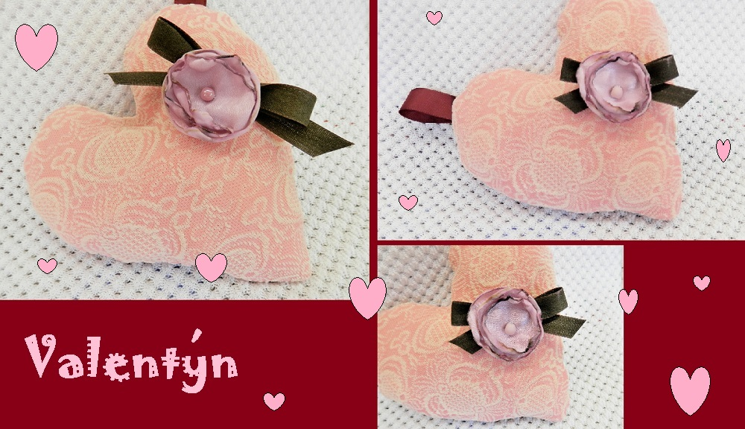
zdroj: internet

Cvičení: Procvičování paměti seniorů

Procvičování: dlouhodobé paměti
koncentrace
Postup: Připravíme si pracovní listy, které si senioři vypracují.

- Týden: 17.2. -21.1. 2014

Rukodělné aktivity: Rámeček na fotky

Procvičování: koncentrace pozornosti

Pomůcky: kartón, barevný papír, balící papír, nůžky, lepidlo, lak

Postup: z kartónu si vystřihneme tvar rámečku na fotky, barevný papír (balící papír) natříháme na malé geometrické tvary, které nalepíme na předem vytvořený rámeček – zalakujeme

Reminiscence: Téma „ Fotky“
„ Zajímavé příhody ze života“

- Týden: 24.1. - 28.1. 2014

Rukodělné aktivity: Postavičky z kolíčků na prádlo

Pomůcky: dřevěné kolíčky na prádlo, barvy (temmperové), tvrdý papír, pěnovou gumu na dordobení (vlnu)

Postup: dřevěné kolíčky na prádlo namalujeme barvou a dozdobíme

Kolíčky se dají používat na procvičování jemné motoriky na rukou. Kolíček uchopíme mezi dva prsty na ruce a zmáčkmeme, takto postupujeme dokud nevystřídáme všech pět prstů na levé i pravé ruce.

Stimulace smyslů: Muzikoterapei

Postup: z CD pouštíme známe filmové písně a pokoušíme se uhodnout z jakého filmu je příslušná píseň.

Individuálně: Schůzka kličového pracovníka + klientů DS.
Vypracovala: Bc. Petra Richtárová – aktivizační pracovník
Dne: 27.1. 2014

